МИНИСТЕРСТВО НАУКИ И ВЫСШЕГО ОБРАЗОВАНИЯ РОССИЙСКОЙ ФЕДЕРАЦИИ

ФЕДЕРАЛЬНОЕ ГОСУДАРСТВЕННОЕ АВТОНОМНОЕ ОБРАЗОВАТЕЛЬНОЕ УЧРЕЖДЕНИЕ

ВЫСШЕГО ОБРАЗОВАНИЯ

**«ПЕРМСКИЙ НАЦИОНАЛЬНЫЙ ИССЛЕДОВАТЕЛЬСКИЙ**

**ПОЛИТЕХНИЧЕСКИЙ УНИВЕРСИТЕТ»**

**Лабораторная работа № 7.1:**

" Перегрузка функций в Си++"

Выполнила: студентка гр.РИС-23-3Б

Мокроусова Ангелина Андреевна

Проверила: доцент кафедры ИТАС

Полякова Ольга Андреевна

Пермь 2024

**Постановка задачи:**

Написать перегруженные функции и основную программу, которая их вызывает.

а) для преобразования десятичной дроби в обыкновенную;

б) для преобразования обыкновенной дроби в десятичную.

**Код на С++ с комментариями:**

#include<iostream>

#include<cmath>

using namespace std;

void fun(int a1, int a2) { // Преобразование обыкновенной дроби в десятичную

double q = static_cast<double>(a1) / a2;

cout << a1 << "/" << a2 << " = " << q << endl;

}

void fun(double b) { // Преобразование десятичной дроби в обыкновенную

int q = static_cast <int>(b);

double w = b - q;

int r = 1;

while (w - static_cast<double>(static_cast<int>(w)) > 1e-6) {

r *= 10;

w *= 10;

}

int p = static_cast<int>(w);

cout << b << " = " << q << " + " << p << "/" << r << endl;

}

int main() { // Основная функция

int a1 = 25;

int a2 = 7;

fun(a1, a2);

double b = 3.14;

fun(b);

}

**Блок схема:**

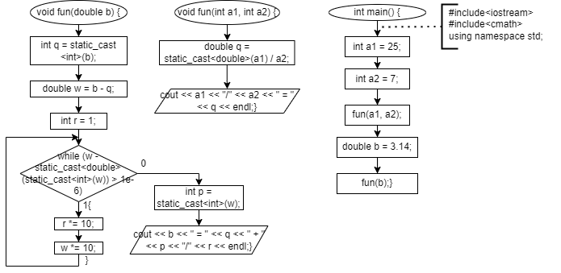**Скриншот работы программы:**

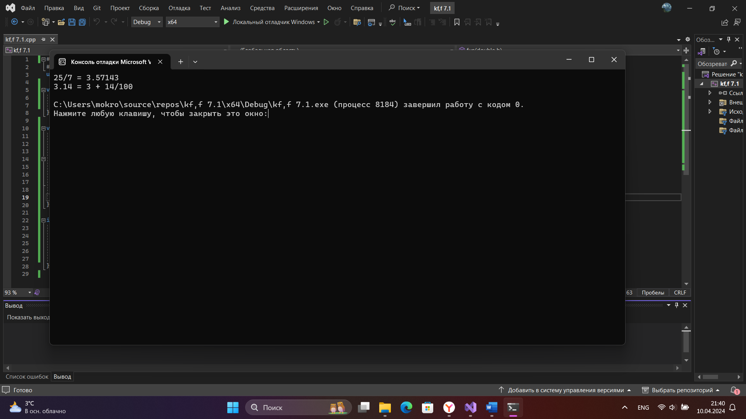

**Вывод:**

Программа успешно выполняет поставленную задачу.

**Скриншот с GitHab:**